彰化縣政府輔導申請諮詢窗口名單及參考網址
機關(單位)  科室名稱 | 窗口 | 負責地區 | 辦公室電話
彰化縣政府民政處  宗教禮俗科 | 林先生 | 伸港鄉、田中鎮、溪州鄉、埔心鄉 | (04) 753-1713
彰化縣政府民政處  宗教禮俗科 | 沈小姐 | 彰化市、花壇鄉、芬園鄉 | (04) 753-1712
彰化縣政府民政處  宗教禮俗科 | 郭小姐 | 鹿港鎮、秀水鄉、線西鄉、和美鎮 | (04) 753-1716
彰化縣政府民政處  宗教禮俗科 | 黃小姐 | 員林市、永靖鄉、社頭鄉 | (04) 753-1715
彰化縣政府民政處  宗教禮俗科 | 陳先生 | 溪湖鎮、二水鄉、埔鹽鄉、埤頭鄉、北斗鎮、田尾鄉 | (04) 753-1717
彰化縣政府民政處  宗教禮俗科 | 王小姐 | 芳苑鄉、二林鎮、大城鄉、福興鄉、大村鄉、竹塘鄉 | (04) 753-1718
- 內政部全國宗教資訊網 https://religion.moi.gov.tw/ |  |  | 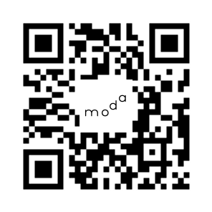
- 宗教團體維護資料入口 https://religion.moi.gov.tw/ReligionGroup |  |  | 